Controle de Versões
Versão | Data | Autor | Notas da Revisão

Sumário
1. Lista de Atividades 2
2. Atributos das Atividades 2
3. Lista de Marcos 3
4. Diagrama de Rede 3
5. Estimar os Recursos das Atividades 5
6. Estrutura Analítica dos Recursos 6
7. Durações das Atividades 7
8. Cronograma 9

Lista de Atividades
Decomposição dos Pacotes de Trabalho (EAP) em Atividades.
“Exemplo: Pacote de Trabalho 1.5.1- Configuração do Ambiente.
Id EAP | Descrição | Atividades
Número de referência do Pacote de Trabalho definido na EAP | Descrição do Pacote de Trabalho (marco) | Descrição das atividades necessárias para a entrega do Pacote de Trabalho definido na EAP
1.5.1 | Configuração do Ambiente. | 1. Configurar servidor de domínio através da ferramenta.
 |  | 2. Criar contas de máquinas (domínios).
 |  | 3. Ingressar máquinas no domínio.
 |  | 4. Criar compartilhamentos e permissões.
“

Atributos das Atividades

Inclui a adição de elementos (atributos) para cada atividade identificada.
“Exemplo:
Id EAP | Id Atividade | Descrição Atividade | Atividade Predecessora | Restrições | Premissas | Responsável
Número de referência do Pacote de Trabalho definido na EAP | Número de Referência da Atividade | Descrição da Atividade | Número do Id da EAP + Número do Id da Atividade que deve ser implementada antes do início da atividade em questão | Restrições de implementação da atividade | Premissas de implementação da atividade | Nome do responsável pela implementação da atividade
1.5.1. | 1 | Configurar servidor de domínio através da ferramenta. | n/c | n/c | Ferramenta implementada e homologada pelo cliente. | João Carlos
1.5.1 | 2 | Criar contas de máquinas (domínios). | 1.5.1.1 – Configurar servidor de domínio através da ferramenta. | n/c | Atividade 1.5.1.1 concluída | João Carlos
“

Lista de Marcos

Um marco é um ponto ou evento significativo no projeto. A lista de marcos identifica todos os marcos do projeto e indica se os mesmos são obrigatórios, tais como aqueles exigidos por contrato, ou opcionais, tais como os baseados em informação histórica.
“Exemplo:
Id EAP | Descrição | Obrigatório | Origem
Número de referência do Pacote de Trabalho definido na EAP | Descrição do Pacote de Trabalho (marco) | Sim/Não | Tipo de origem do marco
1.2 | Plano de Gerenciamento do Escopo | Sim | Previsto em contrato
… | …. | … | …
”

Diagrama de Rede

O diagrama de Rede do Projeto pode ser elaborado de forma “artesanal” como o exemplo 1, mas na prática, a não ser que seja um projeto muito pequeno, é simplesmente extraído de um software após a elaboração do cronograma (exemplo 2).
A partir deste diagrama são calculadas as Folgas Livres e o Caminho Crítico, ou seja, o tempo que cada atividade pode atrasar sem prejudicar o Prazo Final de entrega do Projeto, bem como as atividades que não podem atrasar (caminho crítico).
“Exemplo 1: Cálculo manual.
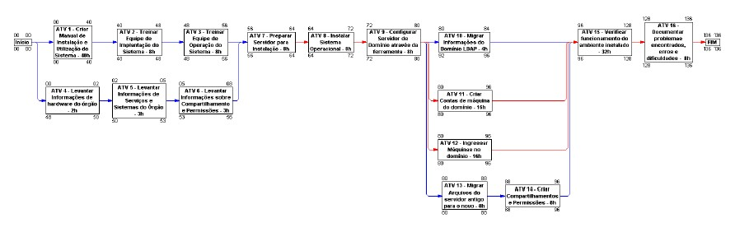
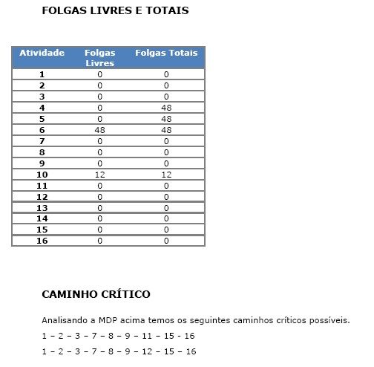
Exemplo 2: Cálculo Automático. Caminho Crítico em vermelho.
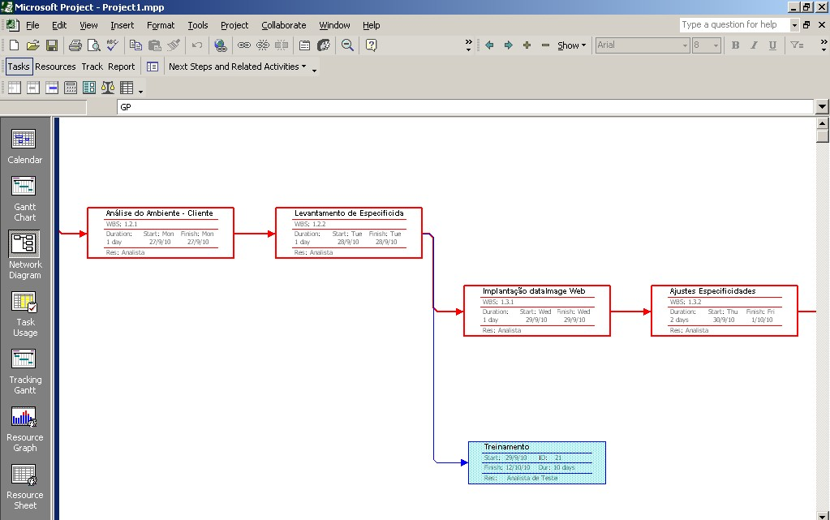
“

Estimar os Recursos das Atividades

O objetivo é identificar os tipos e as quantidades de recursos necessários para cada atividade do pacote de trabalho. Estes requisitos podem então ser agregados para determinar os recursos estimados para cada pacote de trabalho.
Da mesma forma que o Diagrama de Redes, pode ser elaborado manualmente ou a partir de um software.
“Exemplo:
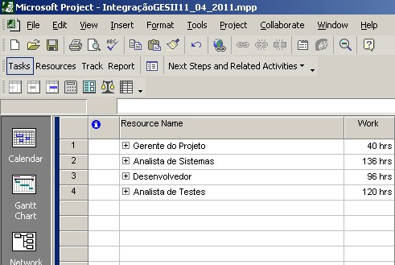
“

Estrutura Analítica dos Recursos

A Estrutura Analítica dos Recursos é uma estrutura hierárquica dos recursos identificados, organizada por categoria e tipo de recurso.
“Exemplo:
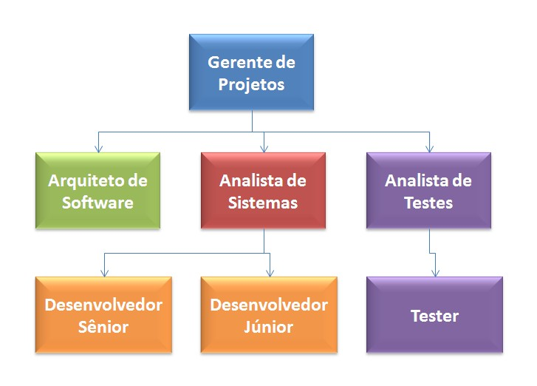
“

Durações das Atividades
As previsões realizadas podem ser obtidas a partir da Opinião Especializada, Estimativa Análoga, Estimativa Paramétrica e Estimativa de Três Pontos (recomendadas pelo PMBok). Entre as Estimativas Paramétricas adotadas podemos citar os métodos de Estimativa por Ponto de Função e Estimativa por Caso de Uso.
“Exemplo 1: Estimativa Análoga.
Se uma atividade semelhante aquela que será desenvolvida levou 4 dias para ser implementada, atribui-se 4 dias para elaboração da nova atividade.
Exemplo 2: Estimativa Paramétrica – Ponto de Caso de Uso.
Detalhes sobre esta estimativa: Estimativa por Ponto de Caso de Uso (+).
Atividade: Incluir Venda.
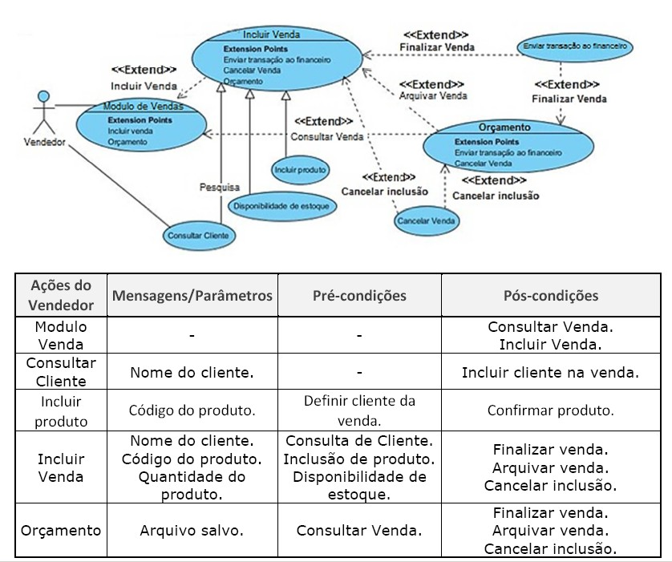
** Caso de Uso Elaborado por: Alexandre Reis, Benicio Reis, Diego Lopes, João Paulo Bestetti e Luis Henrique Ribeiro (2011).
- UAW – Calculando o peso dos Atores do sistema = 1 (ator simples).
- UUCW – Calculando o Peso dos Casos de Uso = 3 (complexo, mais de 7 casos de uso).
- TCF – Calculando Fatores de Ajuste
  - TFactor = 16,5,
  - TCF = 0.6 + (0.01 x 16,5) = 0,6165.
  - EF – Fatores Ambientais
    - EFactor = 6,
    - EF = 1.4 + (-0.03 x 6) = 1,22.
    - UUCP = UAW + UUCW = 1 + 3 = 4.
    - UCP = UUCP x TCF x EF = 4 * 0,6165 * 1,22 = 3,0085.
    - UCP = 3,0085 * 20 = 60,17 horas.
“

Cronograma
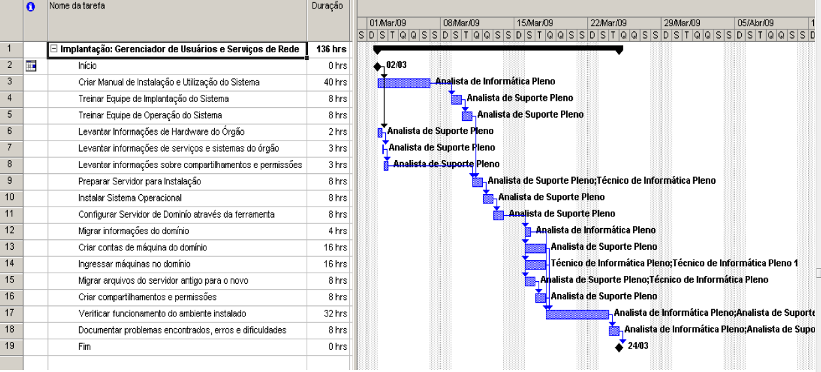

Aprovações
Participante | Assinatura | Data
Patrocinador do Projeto
Gerente do Projeto

